## 概述

### 地图简介

动画序列小房间的地图如下图。

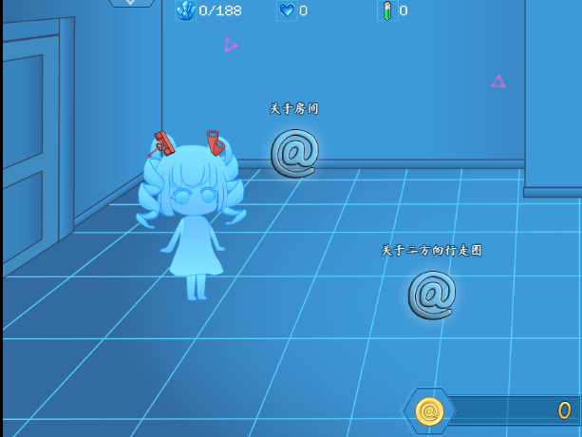

**注意，该文档只详细说明 整体设计思路。**

**对于具体 的背景素材、动画序列素材……只能靠自己画画了。**



### 基础配置

具体注意示例下面的地方：

**1）地图背景设计**

地图就是一个大背景铺在地图层级下层。（位移比设置0.00，紧贴地图）

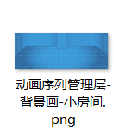

**2）事件行走图设计**

房间内的 事件行走图 要比一般的大三倍，需要自己专门画新的高清图。



**3）动画序列设计**

房间内的玩家使用了 二方向行走图 。

玩家行走图 静止、移动、跳跃时，要根据标签来播放不同的GIF动作。

详细去看看：“7.行走图 > 关于行走图GIF动画序列.docx”。

**4）图块与可通行设计**

图块在该地图中只用于铺可通行性设置。

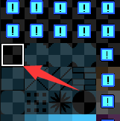

## 动画序列小房间-设计

### 设计简介

#### 1）灵感来源

2023年4月17日，我在b站到处逛，碰巧看见了一个东方解谜游戏（名字很长如下图）。



大部分场景都是一个简单的房间，

正是由于足够简单，于是作者我就想模仿了。

（另外，也是因为最近9月24日完成了二方向行走图，所以打算画房间了）

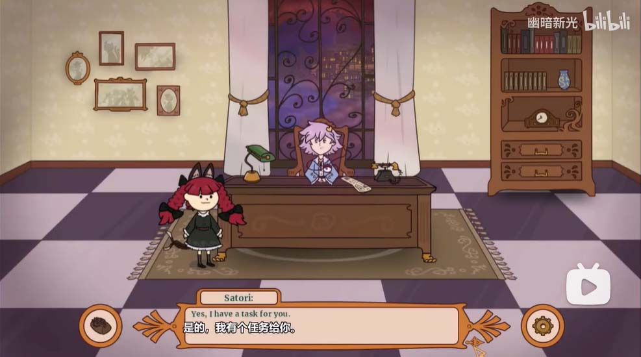

### 房间绘制

#### 1）素材准备

这个房间是作者我用Ai矢量图画出来的。

只要能确保 房间构图 具备基本的透视，那么在地图中，玩家的感受就是2.5d效果。

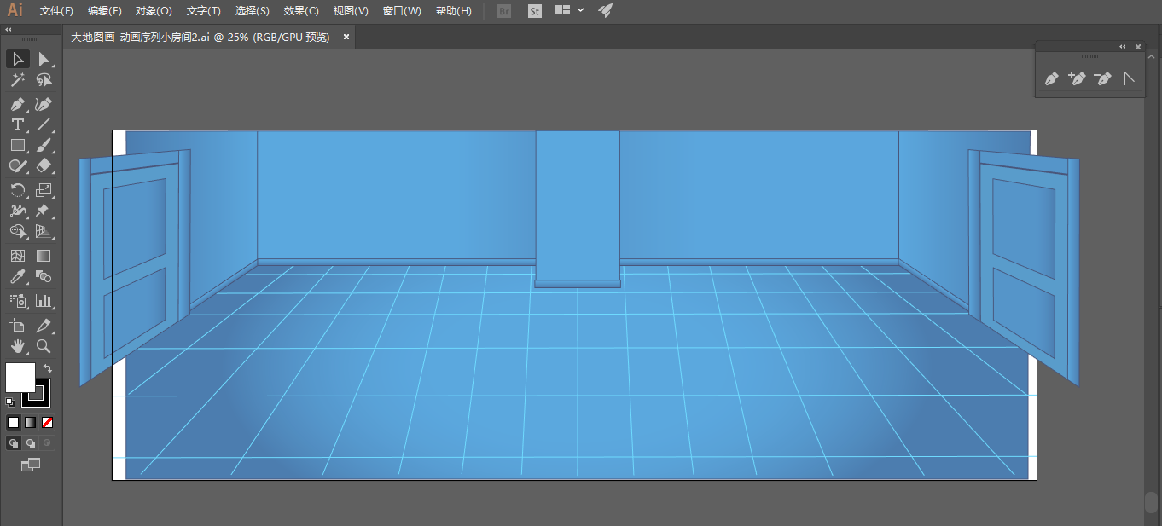

#### 2）可通行图块填涂

先用下图的图块铺满地图，

然后一个个涂不可通行的图块。

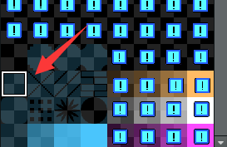

可通行与不可通行按照背景画的情况来涂，比如涂成如下图。

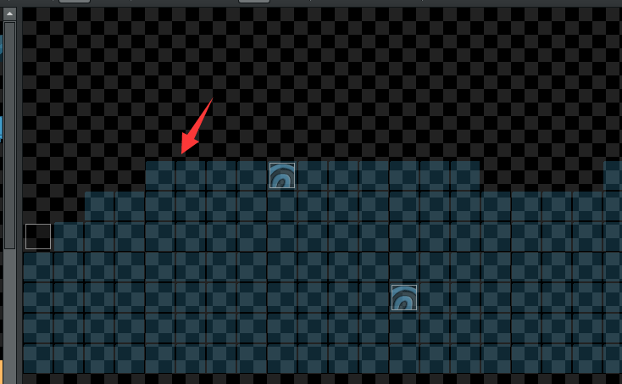

最后，选择 透明+可通行 的图块，

用地图刷子，覆盖涂刚才可通行的图块即可。

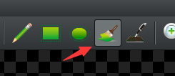

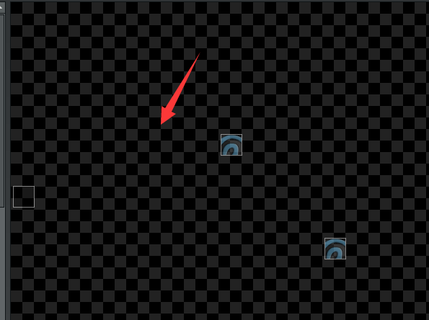

## 动画序列小房间-细节问题

### 如何找出可通行的图块

前面章节介绍了如何填涂：2）可通行图块填涂 。

这里反向操作，用可通行但是能看见的图块，覆盖涂之前透明的图块即可。



